Практическая работа №3

Тема: Ветвление.

Цель: Формировать навыки разработки программ с использование условного оператора.

Ход работы:

1. Ознакомился с теоретической частью
2. Выполнил задания практической части
3. Оформил отчет, ответил на вопросы

If5. Даны три целых числа. Найти кол-во положительных и кол-во отрицательных чисел в исходном наборе.

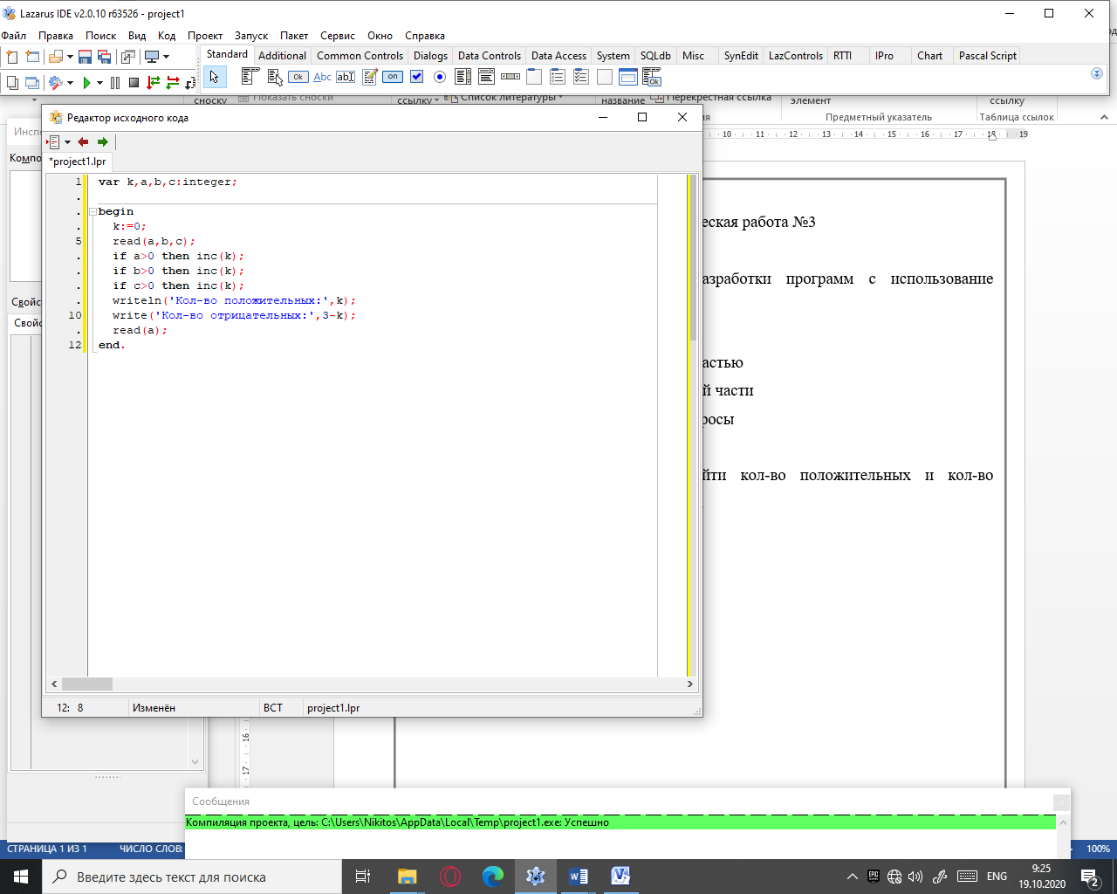

Рисунок 1 – код if5.



Блок-схема 1 – If5.

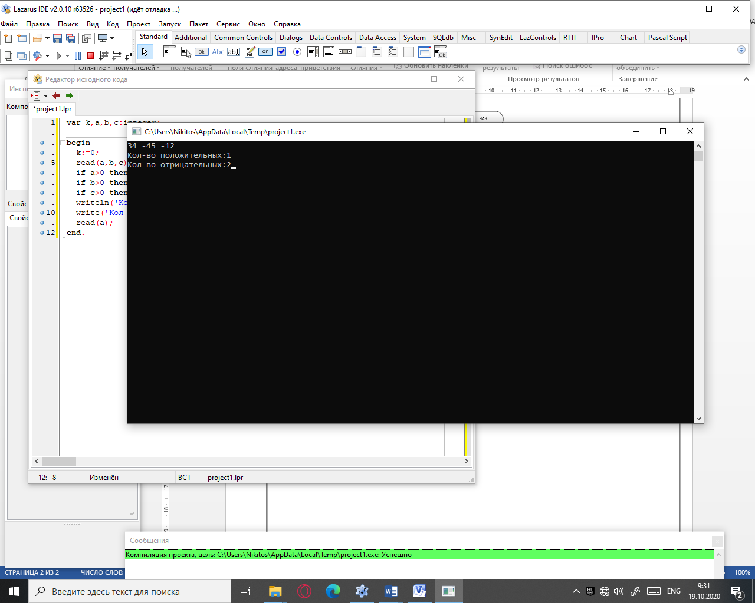

Рисунок 2 – вывод if5.

If15. Даны три числа. Найти сумму двух наибольших из них.

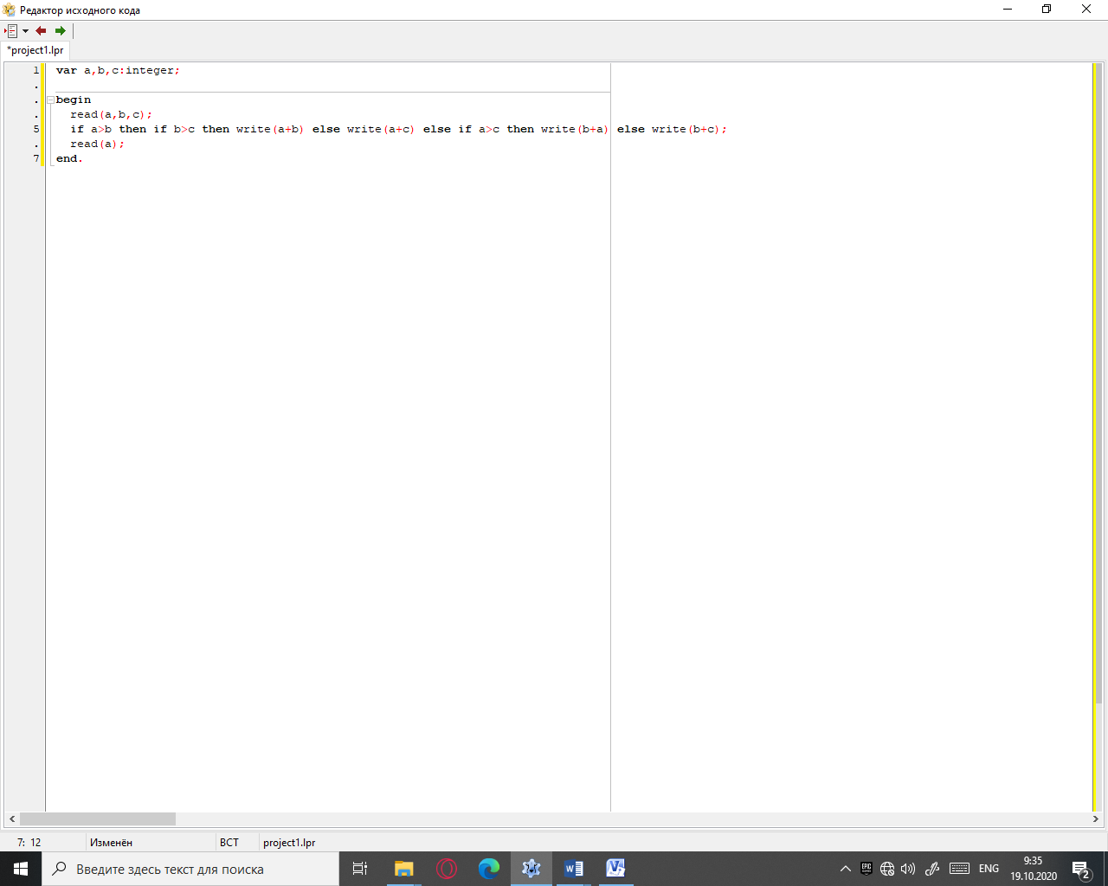

Рисунок 3 – код if15.



Блок-схема 2 – if15.

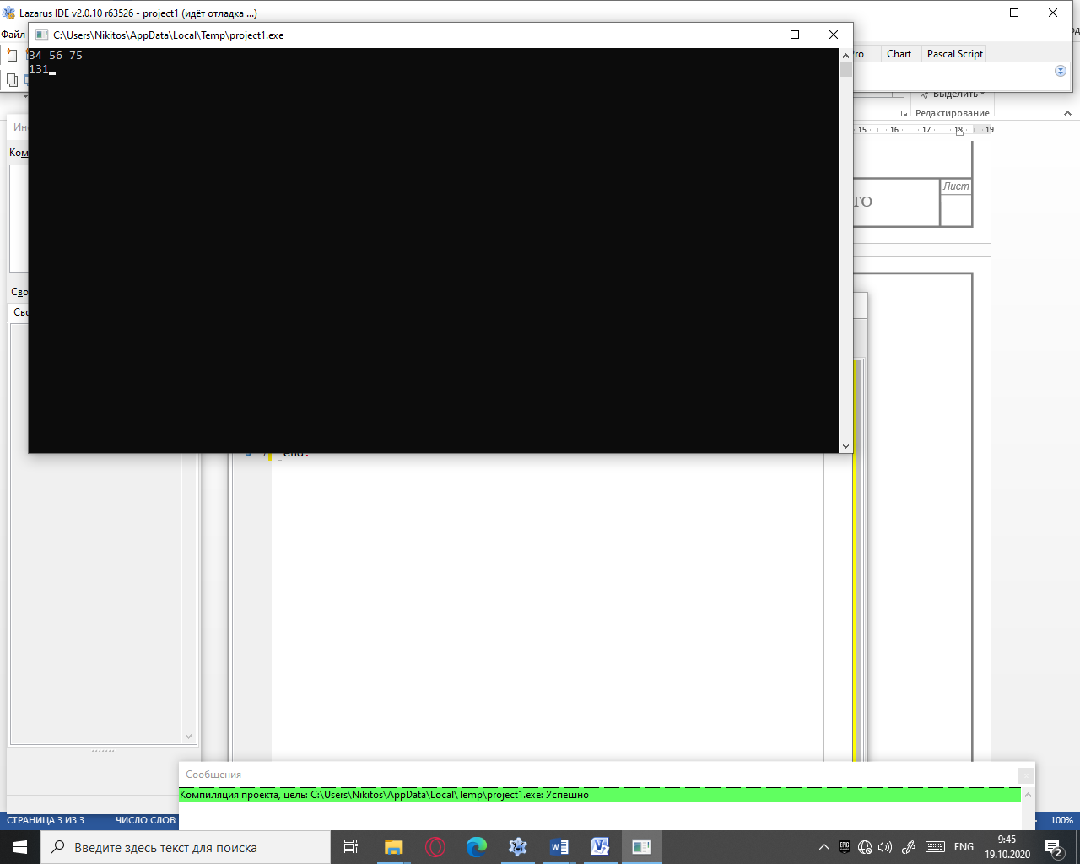

Рисунок 4 – вывод if15.

If25. Для данного целого X найти значение следующей функции f, принимающей значения целого типа:

2\*x, если X < -2 или x > 2 ,

F(x) =

-3\*x, в противном случае.

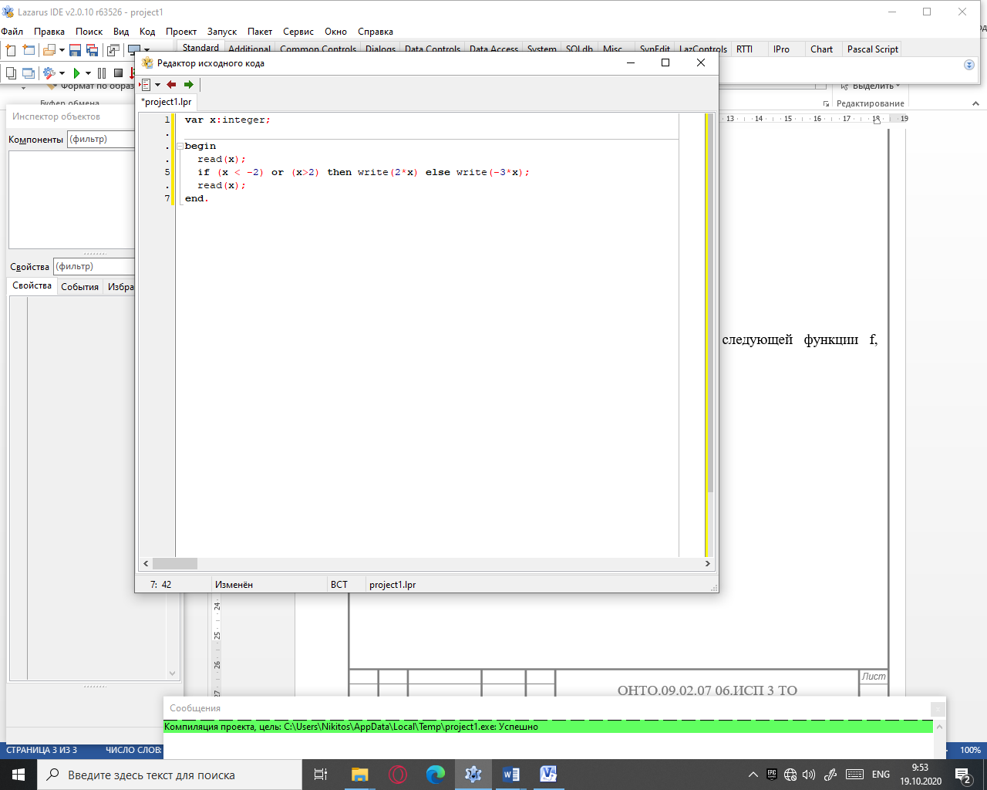

Рисунок 5 – код if25.



Блок-схема 3 – if25

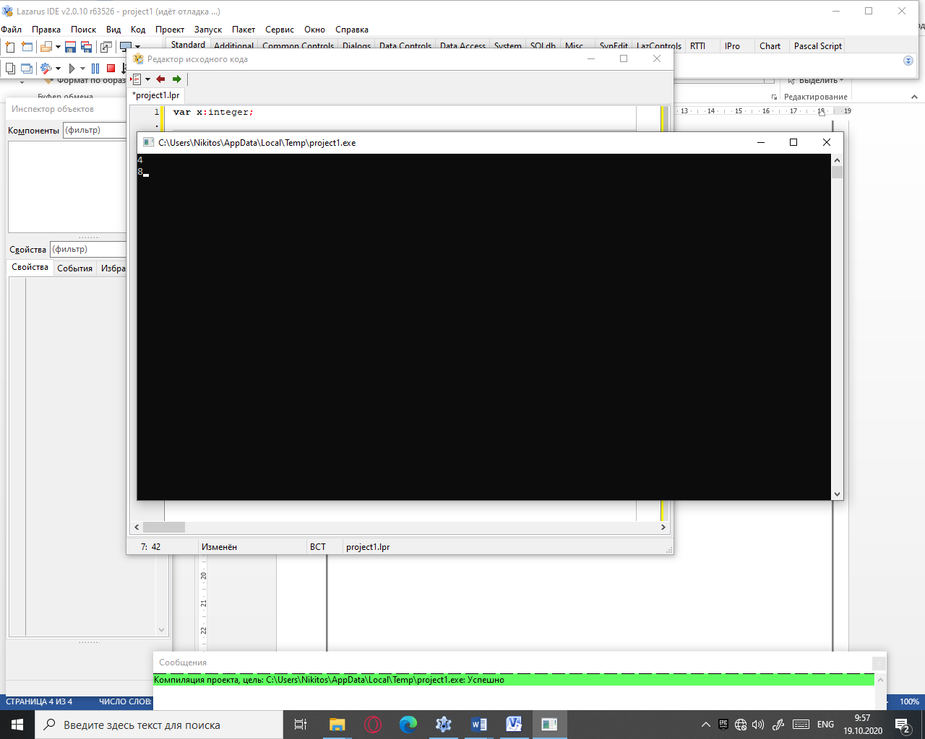

Рисунок 6 – вывод if25.

Вывод: Формировал навыки разработки программ с использование условного оператора.